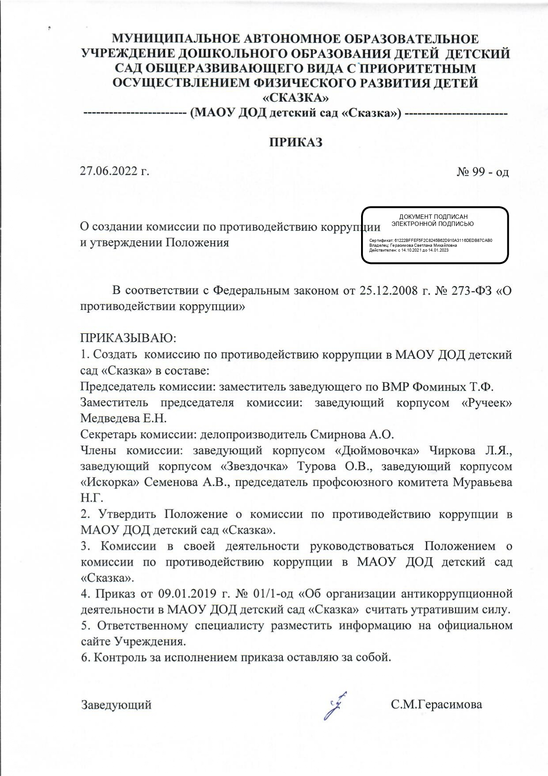

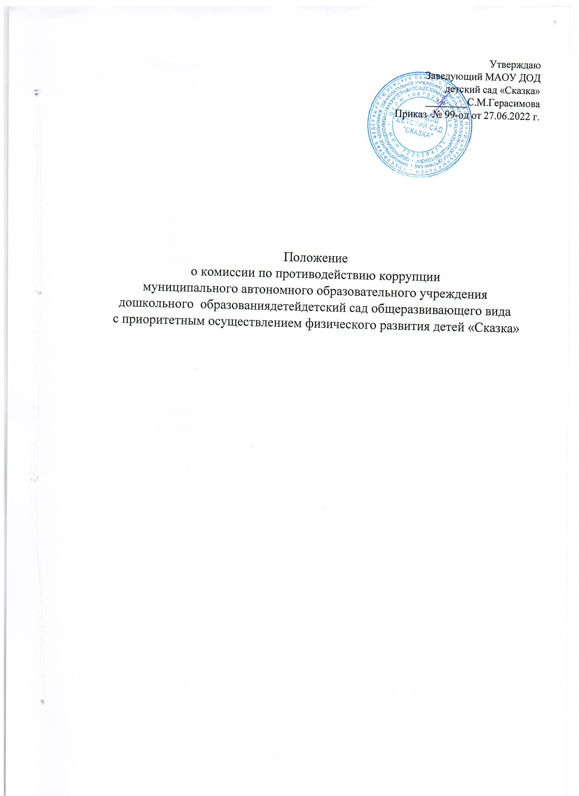

1.Общие положения

1.1.Настоящее Положение о комиссии по противодействию коррупции муниципального автономного образовательного учреждения дошкольного образования детей детский сад общеразвивающего вида с приоритетным осуществлением физического развития детей «Сказка» (далее - Положение о комиссии) разработано в соответствии:
- с Конституцией Российской Федерации;
- с Федеральным законом от 25.12.2008 г. № 273-ФЗ «О противодействии коррупции»;
- иными нормативно-правовыми актами Российской Федерации.
1.2. Положение о комиссии определяет цели, порядок образования, работы и полномочия комиссии по противодействию коррупции.
1.3. Комиссия образовывается в целях:
-выявления причин и условий, способствующих возникновению и распространению коррупции;
-выработке и реализации системы мер, направленных на предупреждение и ликвидацию условий, порождающих, провоцирующих коррупцию во всех ее начинаниях;
- недопущения в ДОУ возникновения причин и условий, порождающих коррупцию;
- создание системы предупреждения коррупции в деятельности ДОУ;
- повышения эффективности функционирования ДОУ за счет снижения рисков проявления коррупции;
- предупреждения коррупционных правонарушений в ДОУ;
- участия в пределах своих полномочий в реализации мероприятий по предупреждению коррупции в ДОУ;
- подготовке предложений по совершенствованию правового регулирования вопроса противодействия коррупции.
1.4. Деятельность Комиссии осуществляется в соответствии с настоящим Положение о комиссии.

2. Порядок образования комиссии

  - Комиссии является постоянно действующим коллегиальным органом, образованным для реализации целей, указанных в пункте 1.3. настоящего Положения о комиссии.
2.2. Комиссия состоит из председателя, заместителя председателя, секретаря и членов комиссии.
2.3. Состав комиссии утверждается локальным нормативным актом ДОУ. В состав комиссии включаются:
- заместитель заведующего по воспитательно-методической работе;
- заведующие корпусов;
- делопроизводитель;
- председатель профсоюзной организации.

3. Полномочия комиссии

  - Комиссия в пределах своих полномочий:
- разрабатывает и координирует мероприятия по предупреждению коррупции в ДОУ;
- рассматривает предложения от корпусов о мерах по предупреждению коррупции;
- рассматривает обращения работников о возникновении личной заинтересованности при исполнении должностных обязанностей, которая приводит или может привести к конфликту интересов;
- формирует перечень мероприятий для включения в план противодействия коррупции;
- обеспечивает контроль за реализацией плана противодействия коррупции;
- готовит предложения заведующему ДОУ по внесению изменений в локальные нормативные акты в области противодействия коррупции;
- изучает, анализирует и обобщает поступающие в комиссию документы и иные материалы о коррупции и противодействии коррупции, занимается урегулированием конфликтов и информирует заведующего ДОУ о результатах этой работы.
3.2. Комиссия также рассматривает вопросы, связанные с совершенствованием организации работы по осуществлению закупок товаров, работ, услуг ДОУ.

4.Организация работы Комиссии

4.1. Заседания Комиссии проводятся а соответствии с планом работы комиссии, но не реже одного раза в квартал. Председатель Комиссии, по мере необходимости, вправе созвать внеочередное заседание Комиссии. Заседания могут быть открытыми, так и закрытыми.
4.2. Председатель Комиссии осуществляет руководство деятельностью Комиссии, организует работуКомиссии и проводит заседание Комиссии, представляет Комиссию в отношениях с органами государственной власти, органами местного самоуправления, организациями, общественными объединениями, со средствами массовой информации.
4.3. На период временного отсутствия председателя Комиссии (отпуск, временная нетрудоспособность, командировка и т.п.) его обязанности исполняет заместитель председателя.
4.4. Секретарь Комиссии отвечает за подготовку информационных материалов к заседанию комиссии, ведение протоколов заседаний Комиссии, учет поступивших документов, доведение копий протоколов заседаний Комиссии до ее состава, а также выполняет поручения председателя комиссии, данные в пределах его полномочий.
4.5. На период временного отсутствия секретаря Комиссии (отпуск, временная нетрудоспособность, командировка и т.п.) его обязанности возлагаются на одного из членов комиссии.
4.6. Члены Комиссии осуществляют свои полномочия непосредственно, то есть без права их передачи иным лицам, в том числе и на время своего отсутствия.
4.7. Заседание Комиссии правомочно, если на нем присутствует более половины от общего числа членов комиссии.
4.8. Решения Комиссии принимаются простым большинством голосов присутствующих на заседании членов комиссии
4.9. Члены Комиссии при принятии решений обладают равными правами.
4.10. При равенстве числа голосов голос председателя Комиссии является решающим.
4.11. Решения Комиссии оформляются протоколами, которые подписывают председательствующий на заседании и секретарь комиссии.
4.12. Член Комиссии, не согласный с решением Комиссии, вправе в письменном виде изложить свое особое мнение, которое подлежит обязательному приобщению к протоколу заседания Комиссии.
4.13. Члены Комиссии добровольно принимают на себя обязательства о неразглашении сведений, затрагивающих честь и достоинство граждан, в другой конфиденциальной информации, которая рассматривается (рассматривалась) Комиссией.
4.14. Информация, полученная Комиссией в ходе ее работы, может быть использована только в порядке, предусмотренном федеральным законодательством об информации, информатизации и защите информации.

